ИНФОРМАЦИОННО-АНАЛИТИЧЕСКИЙ ОТЧЕТ
о просмотре фильма антинаркотической направленности «Секреты манипуляции»

Сельское  поселение | Кол-во участников  до 14 лет | Кол-во участников и зрителей от 14 до 17 лет | Кол-во  участников и зрителей в возрасте от 18 до 30 лет | Кол-во  СОП | Общий охват  Молодежи в возрасте от 14 до 30 лет
Старолеушковское | - | 14 | 1 | - | 15
Всего | - | 14 | 1 | - | 15

1.Дата и время проведения : 13.10.2017 15:00 ч.;
2.Место проведения (точный адрес) : сельская библиотека;
3.Форма проведения (акция, круглый стол, турпоход и т.д.) просмотр фильма
4. Цель проведения : профилактика табакокурения, информирование молодежи о последствиях пагубных привычек;
5. Категория участников (студенты, учащиеся ОУ, рабочая молодежь), охват:
учащиеся;
6. Привлечение подростков, стоящих на разных видах учета (если да, то ФИО подростка): -
7. Краткое описание мероприятия: Организован просмотр фильма антинаркотической направленности «Секреты манипуляции»
8.Информация о достигнутых результатах: формирование отрицательного мнения о табакокурении, наркотиках, пропаганда ЗОЖ.
9.Привлеченные ведомства (общественные организации, учреждения, отдельные лица): работники библиотеки.

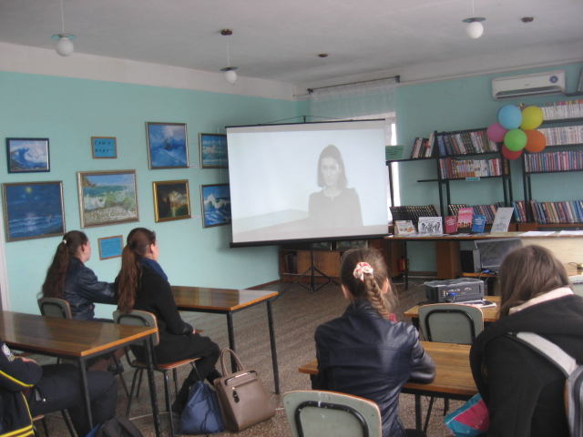

Специалист по работе с молодежью
Старолеушковского сельского поселения Л.А. Порошина

